Titel
Name der vortragenden Person, Institution, E-Mail-Adresse (bei mehreren Vortragenden bitte mehrere Zeilen verwenden)

Abstract
~ 400 Wörter Text text text text text text text text text text text text text text text text text text text text text text text text text text text text text text text text text text text text text text text text text text text text text text text text text text text text text text text text text text text text text text text text text text text text text text text text text text text text text text text text text text text text text text text text text text text text text text text text text text text text text text text text text text text text text text text text text text text text text text text text text text text.


Abbildung 1. text

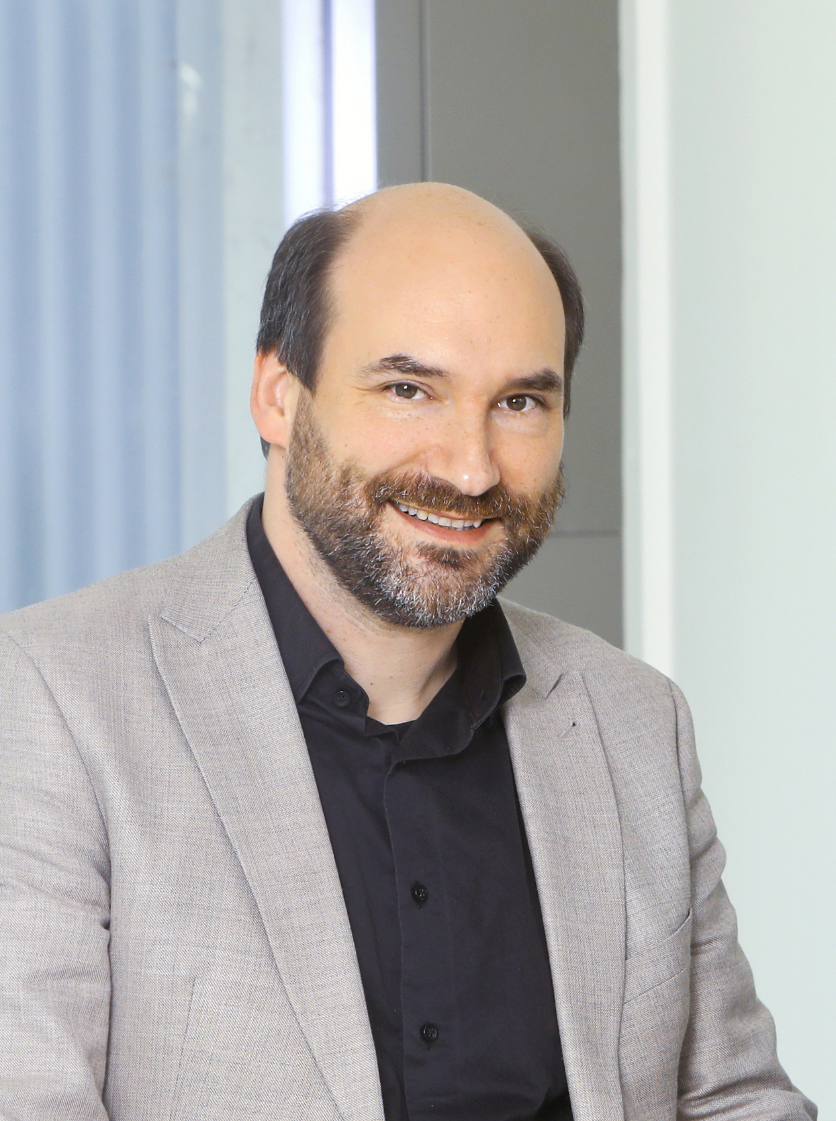
Vortragender
DI Dr. Friederich Kupzog hat einen Diplom-Ingenieur-Abschluss in Elektrotechnik und Informationstechnik der RWTH Aachen. 2008 promovierte er an der TU Wien im Bereich Smart Grids. Im Jahr 2012 begann er als Senior Scientist am Center for Energy des AIT, gefolgt von Positionen als Thematic Coordinator und Head of Competence Unit „Power and Renewable Gas Systems“, wo er wegweisende Beiträge zu innovativen Energielösungen leistete. Seit 2025 leitet er das Center for Energy.

